DOLANSKÝ PŘESPOLNÍ BĚH PŘES VORLÍKY
16.ROČNÍK
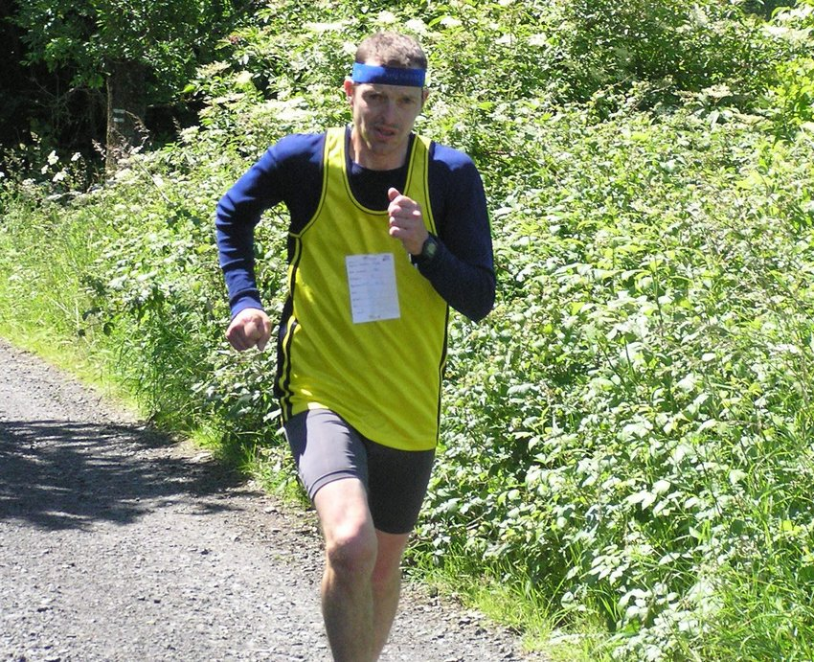

MEMORIÁL ROSTISLAVA VOTÝPKY

Pořadatel: TJ Sokol Dolany
Datum: 31.7..2021
Místo: Dolany u Klatov-koupaliště-směr na Chudenice
Start: 10 hodin M+Ž společně
Délka: 8100m muži A,B,C,D.- běží 2 okruhy,Ženy A,B,C, a muži 70let – 1 okruh -4 km
Trat´: Polní, lesní cesty, asfalt, terén .
Startovné: Ženy ,Muži – 100,- Kč
Ceny: Finanční ceny pro první 3 v kategorii- v hodnotě 9200kč.
Věcné ceny: Muži 4 – 7 místo lahev vína,Ženy 4 – 12 místo káva.
Za překonání trat.rekordu u mužů finanční prémie 1000kč. U žen 1000kč
Vrchařská prémie-1.muž- 600kč, 1.žena 400kč/podmínka –dokončit závod./
Pohár pro absolutního vítěze M+Ž.
Cena pro nejstaršího účastníka. M+Ž
Cena pro nejlepšího běžce Klatovska-pivo Svijany, a cena -žena okresu- víno
Cena pro nejlepšího Dolanáka a Dolanačku - víno
Trat´.rekord: Muži-Jiří Voják /27:37min.-rok 2009/
Ženy-Ivana Sekyrová /15:13 min.- rok 2007/
Informace: Karel Voráček, Pod Koníčky 456/II 33901 Klatovy - tel.:604321702
E- mail – KarelVoracek2@seznam.cz
Upozornění: Každý účastník startuje na vlastní nebezpečí a odpovídá za zdravotní stav,způsobilý
pro tento výkon. Závod se koná za každého počasí.
ZÁVOD JE ZAŘAZEN DO OKRESNÍ SOUTĚZE HUSQVARNA CUP
Časový pořad:8:30 hod – 9:45 hod. – prezentace účastníků – na koupališti
10:00 hod. start muži A,B,C,D,E, +ženy A,B.C, společně./ do 34let,35+,45+ - nová kategorie
11:45 hod. – vyhlášení výsledků
12:00 hod. možnost využití koupaliště – zdarma.
Ubytování: Ve vlastních stanech na koupališti.
Výsledky: www.behej.com, www.beh.cz, www.dolanskybeh.estranky.cz , časopis Termínovka
běhů 2021.
Foto: http://zula.rajce.idnes.cz/DolanskybehpresVorliky
Hl.funkcionáři:Ředitel závodu – Zdeněk Hora
Sekretář závodu – Karel Voráček
Hlavní rozhodčí – Marcela Ištványiová

